研 究 計 畫
作者
ＸＸＸＸＸＸＸＸＸ
題目：
目錄
壹、研究背景……………………………….. 2
貳、研究動機與目的……………………….. 2
參、研究問題與架構……………………...... 3
肆、研究方法與設計……………………….. 4
伍、文獻探討……………………………….. 5
陸、研究進度……………………………...... 6
伍、預期成果……………………………….. 7
參考文獻………………………………...... 8
壹、研究背景

貳、研究動機與目的

參、研究問題與架構
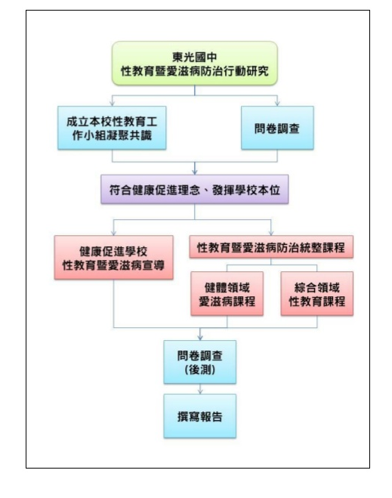
節錄自網頁https://www.slideshare.net/bege1978/102-34336136

四、研究方法與設計

（一）文獻分析法

（二）深度訪談法

（三）問卷分析法

伍、文獻探討
依據研究目的，初擬未來文獻探討來源並整理相關內容，說明如下表：
文獻來源 | 資料搜集內容  (有系統的整理、分析及歸納後  條列呈現研究領域中的文獻)
書籍 | 1.  2.
期刊論文 | 1.  2.
學位論文 | 1.  2.
會議論文 | 1.  2.
報紙 | 1.  2.
網路資料 | 1.  2.

陸、研究進度

節錄自網頁https://reurl.cc/Y6o0Kx

●預定進度甘梯圖(Gantt Chart)：以為進度控制及檢討之依據。
月 次  工作項目 | 第1  月 | 第2  月 | 第3  月 | 第4  月 | 第5  月 | 第6  月 | 第7  月 | 第8  月 | 第9  月 | 第10  月 | 第11  月 | 第12  月
1.準備工作
2.蒐集相關文獻
3.進行專家訪談
4.建立本研究之理論架構及發展研究假設
5.綜合訪談結果、發展問卷
6.進行問卷調查
7.進行資料處理及分析
8.彙整研究結果
9.結論及建議
說明：1. 工作項目請視論文性質及需要自行訂定。
2. 預定進度之百分比欄之累計百分比請視工作性質就以下因素擇一估計訂定：
A.工作天數，B.工作量之比重，C.擬達成目標之具體數字。
3. 工作項目內容與進行步驟應詳細描述於論文計畫書中。

伍、預期成果

參考文獻
可參考國家檔案局之規範https://reurl.cc/8nVjDj
書籍
林文達(民81)。教育行政學。臺北市：三民。
期刊
丁一顧、林瑜一、張德銳(民96)。國民小學教學有困難教師教學輔導策略之研 究。教育行政與評鑑學刊，3(1)，19-44。
會議論文
林天祐（2008 年10 月）。透過親師合作提升學生學習效能：轉變中學校親師 關係的思維。「2008 臺北親師高峰會」發表之論文，臺北市教師研習中心。
報紙
陳揚盛（民90 年2 月20 日）。基本學力測驗考慮加考國三下課程。臺灣立報， 6 版。
網路
教師與教師團體之定位與合理協商、協議權工作小組(2002)。教師組織工會問 題之研析。檢自http://www.edu.tw/ed.ures/911126 /910920-1.htm (Jun. 29, 2003)

溫馨小提醒
#頁碼設定:首頁不同、起始頁碼是0、目錄頁是1
#目錄頁的頁碼更新了嗎?
#錯別字檢查了嗎?

